乐山市金口河区长江经济带（大渡河）林下经济与农旅融合发展项目—森林防灾综合防治枢纽（金口河南枢纽站）
建设工程规划许可批后公布
建设单位：  乐山市金口河区自然资源局 | 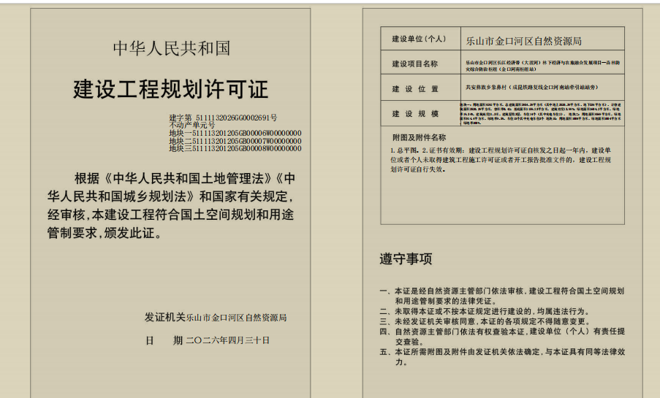  证 书
设计单位：
四川省公路规划勘察设计研究院有限公司
项目位置：
共安彝族乡象鼻村（成昆铁路复线金口河南站牵引站站旁）
根据《中华人民共和国城乡规划法》第 四十条、《四川省城乡规划条例》第四十八条之规定，现对办理结果予以公布。

乐山市金口河区自然资源局
2026年5月6日

